Portes simple action à RPT de la gamme TITANE PH 65

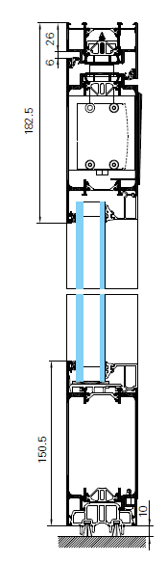

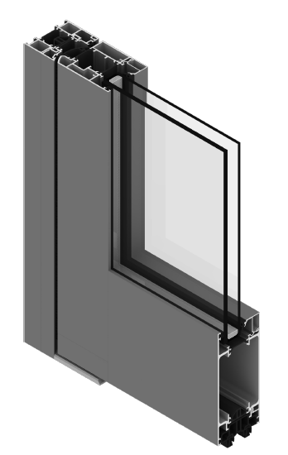
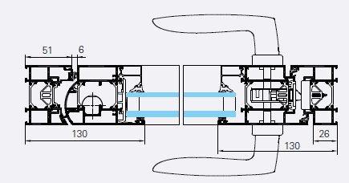

A/ Descriptif type APS
- Système
Menuiserie de 65mm de profondeur qui sera composée de porte grand trafic simple action à un ou deux vantaux à la française (vers l’intérieur) ou à l’anglaise (vers l’extérieur) et/ou de partie(s) fixe(s) à rupture de pont thermique de la gamme Titane 65 PH de chez Technal ou de qualité et de technicité strictement équivalente.

- Traitement de surface
Traitement de surface par laquage teinte RAL (ou autre) de type ….
ou Traitement de surface par anodisation de type…

- Remplissage
Remplissage de type double vitrage certifié CEKAL de chez … de composition…. avec isolateur de type….
Transmission lumineuse TL (EN410) : … et / ou de la fenêtre TLw
Facteur solaire Sg (EN410) : …et / ou de la fenêtre Sw….

- Performances
/ Thermique : La menuiserie justifiera d’un Uw maximum de ….. W/m².K, obtenu en utilisant un double vitrage proposant un Ug de …. W/m²K et un intercalaire proposant Psi de …. W/m²K.
Pour une ou plusieurs applications représentatives du projet (choix et quantité à définir par la maitrise d’œuvre) un calcul thermique validé par le CSTB sera à fournir par l’entreprise adjudicataire du présent lot
/ Acoustique : L’ensemble menuisé justifiera selon EN ISO 10140 & EN ISO 717 & EN 14351-1 d’un affaiblissement acoustique de …
/ AEV : L’ensemble menuisé, par sa situation géographique, justifiera d’un classement Air Eau Vent de type : A…E…V…

/ Cycle ouverture fermeture : l’élément justifiera d’une classe 8 (1 000 000 de cycles) selon EN 12400.

B/ Descriptif type PRO
La menuiserie sera composée de porte simple action à un ou deux vantaux à la française (vers l’intérieur) ou à l’anglaise (vers l’extérieur) et/ou partie fixe en profilé aluminium à rupture de pont thermique de la série Titane 65 PH de chez Technal ou de qualité et de technicité strictement équivalente. Le fabricant du système constructif qui fournira l’entreprise adjudicataire du présent lot devra être en mesure de fournir le certificat de qualité Iso 14001.

- ProfilÉs
Les profilés utiliseront un alliage d’aluminium de qualité bâtiment CIRCAL® 75R bas carbone justifiant d’un minimum de 75% d’aluminium recyclé et justifiant de 1.9 kg de CO² / kg d’aluminium produit.

OPTION : Economie circulaire des profilés aluminium :

Sous réserve d’un diagnostic amiante négatif et d’un volume > 5T, les menuiseries existantes feront l’objet d’une démolition sélective et d’un démantèlement des ouvrages (séparation des cadres aluminium, vitrages et joints).
L’entreprise mettra en place avec son fournisseur une procédure de récupération des profilés aluminium.
Le fournisseur garantira le recyclage des matériaux récupérés ainsi que la production d’alliage 6060 ou 6063 avec un minimum de 75% d’alu post-consommation.
Le fournisseur produira un document qui certifiera :
- la mise en place d’une boucle fermée en traçant les matériaux de la récupération jusqu’à la fonderie.
- le poids de CO² économisé.

Ces profilés seront conformes à la norme NF EN 14024 et bénéficieront de la certification « NF 252 – Profilés Aluminium RPT ».
Le cadre périphérique sera réalisé par un profilé tubulaire multi chambres de 65 mm de profondeur.
La rupture thermique sera assurée par deux barrettes isolantes serties. Elles seront à base de polyamide PA6.6 chargées à 25% de fibre de verre.
Le profilé périphérique disposera de rainure pouvant recevoir un profilé de type couvre joint, bavette, tapée ou autre habillage nécessaire.

Le seuil sera réalisé par seuil plat type PMR et étanchéité par joint brosse
ou Le seuil sera réalisé par seuil type PMR à frappe et étanchéité par joint de battement EPDM
ou sans seuil

Seuil à frappe
(meilleures performances)
Seuil plat
Sans seuil
Les profilés ouvrant / dormant seront à choisir entre les 3 options suivantes :

/ Option montants serrures :
Les montants seront de formes adaptées pour la mise en œuvre d’une serrure. Le montage ouvrant/dormant latéral présentera une face vue de 130mm, en jonction des deux vantaux, les profilés proposeront une face vue de 177 mm.
L'étanchéité entre dormant et ouvrant est basée sur le principe d'une double barrière par joint tournant EPDM (noir ou gris RAL-7040). Coté articulation, l'étanchéité est également assurée par une double barrière associant un joint EPDM (noir ou gris RAL-7040) et un joint brosse.

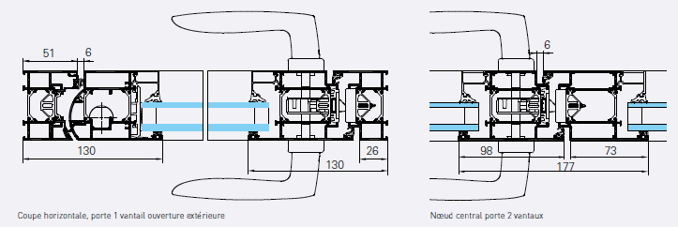

ou Option montants ventouses :
Les montants seront de formes adaptées pour la mise en œuvre de ventouse dissimulée et conservant strictement l’alignement de la porte, aucun bandeau rapporté ne sera ainsi autorisé. Le montage ouvrant/dormant latéral présentera une face vue de 130mm côté pivot et 170mm côté ventouse pour une porte un vantail. En jonction des deux vantaux, les profilés proposeront une face vue de 212 mm.
L'étanchéité entre dormant et ouvrant est basée sur le principe d'une double barrière par joint tournant EPDM (noir ou gris RAL-7040). Coté articulation, l'étanchéité est également assurée par une double barrière associant un joint EPDM (noir ou gris RAL-7040) et un joint brosse.

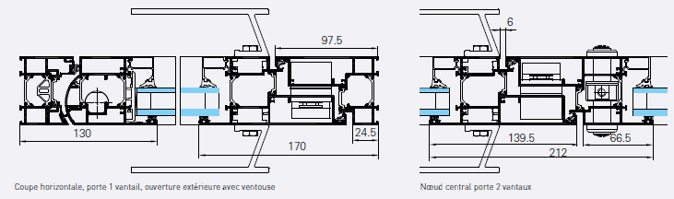

ou Option montants anti pince doigt :
Les montants seront de formes adaptées pour la mise en œuvre d’un système anti-pince doigt. Le montage ouvrant/dormant latéral présentera une face vue de 130mm côté pivot et 169 mm côté battement pour une porte un vantail. En jonction des deux vantaux, les profilés proposeront une face vue de 216 mm.
L'étanchéité entre dormant et ouvrant, coté articulation, est assurée par une double barrière associant un joint EPDM (noir ou gris RAL-7040) et un joint brosse. Côté battement, sera mis en œuvre un joint en mousse type EPDM qui assurera la protection contre l'écrasement des doigts lors de la fermeture de la porte. Le jeu de fonctionnement sera de 45mm.

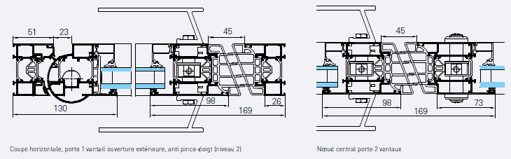

L’assemblage se fera par équerre et permettra l'assemblage en coupe d'onglet des ouvrants périphériques par sertissage ou goupilles à visser inox type Torx ou par doubles embouts qui permettront l'assemblage de plinthes ou traverses intermédiaires en coupe droite.

Dans le cadre de châssis composé on pourra réaliser un ou des châssis fixes attenants.
Le cadre périphérique sera réalisé par un profilé tubulaire multi chambres de 52 mm de face visible. Les montants ou traverses intermédiaires proposeront une face vue de 77 mm ou plus selon dimensionnement statique.
Le profilé disposera de rainure pouvant recevoir un profilé de type couvre joint, bavette, tapée ou autre habillage. Dans le cas d'assemblage de châssis en bande filante, des profilés spécifiquement adaptés par le fabricant seront mis en œuvre.

Conformément au NF DTU 39 P1 les orifices de drainage dans les traverses auront une section minimale de 50 mm² et leur nombre sera d’au moins un orifice par tranche de 500mm de feuillure basse.
La technique du drainage des eaux du système constructif employé sera la technique dite du drainage caché. L’utilisation de busette pour le drainage des eaux ne sera pas autorisée.
Le remplissage sera maintenu par une pareclose directement crochetée sur le profil.
Un joint à bourrer en EPDM viendra verrouiller ce crochetage en s'insérant entre le remplissage et la parclose

- Traitement de surface :
Les profilés du système constructif employés seront de qualité marine.
Le fabricant du système constructif sera certifié Qualicoat seaside pour garantir une très haute qualité de traitement

LAQUAGE
Les profils seront laqués teinte RAL Classe 2 ou autres selon le choix de l’architecte de type….
Le laquage sera réalisé dans un atelier industriel bénéficiant du label QUALICOAT, avec une poudre polyester polymérisée par un passage au four d’épaisseur de 60 à 80 microns.

ou Anodisation
Les profilés recevront une couche d’anodisation de classe 20 (20 microns).
La coloration sera réalisée suivant le procédé électrolytique (pigments métallique) de type…. Ce traitement de surface justifiera du label Qualanod.

- Quincailleries et accessoires :
Les quincailleries et accessoires utilisés seront de la même finition que les profilés. L'ensemble de la visserie sera à empreinte de type Torx.
a/ Pivot :

Le système d'articulation sera intégré dans le module de la porte (aucune pièce, ne sera visible ou saillante). Il sera donc de type pivot et composé d’un axe bas constitué d'une embase fixée au sol avec rotule qui justifiera d’une reprise de poids d’ouvrants jusqu’à 250 kg, et d’un axe rétractable haut en inox.

b/ Serrures mécaniques :

Il sera mis en œuvre une serrure 1 point pêne ½ tour
ou 3 points à têtière filante
actionnée par une béquille double + rosace. Le barillet sera de type … et permettra une condamnation par clef.

ou Il sera mis en œuvre une serrure 1 point à rouleau
ou 3 points à rouleau
actionnée par une poignée de tirage + rosace. Le barillet sera de type … et permettra une condamnation par clef.

c/ Contrôle d’accès :

Le contrôle d’accès sera assuré par la mise en œuvre de gâche électriques à rupture ou à émission. Les usinages pour les branchements électriques seront compris dans l'offre

ou Le contrôle d’accès sera assuré par la mise en œuvre de deux ventouses électromagnétiques de force 300kg minimum et alimentées en courant continu de 12 ou 24 volts. Elles seront insérées dans un profilé aluminium faisant office de poignée de tirage.
En option : ces ventouses seront couplées à une serrure 2 points pour assurer un contrôle d’accès le jour et un verrouillage la nuit

d/ Ferme porte :

Le ferme porte de force 3 à 6 sera encastré de manière invisible dans la traverse haute de l’ouvrant. Le réglage devra être adapté pour proposer une force de manipulation < 50N (Décret N° 2006-555 du 17 Mai 2006 - Août au J. O.) pour le respect des normes PMR.
Le ferme porte sera complété par une glissière posée en sous face du dormant. Cette glissière supportera un arrêt de porte réglable qui assurera un blocage de la porte variable jusqu'à 110°.
Un capot de visite inaccessible de l’extérieur, permettra l’entretien ou toutes interventions techniques sans démontage de la porte.

f/ Béquilles ou poignée de tirage :

Pour actionner ces vantaux il sera mis en œuvre :
Une béquille selon la teinte du profilé ou en inox.
ou une poignée ou pavé de tirage au choix dans la gamme Technal à soumettre à l’architecte
ou une barre de poussée ou bâton de Maréchal au choix dans la gamme Technal à soumettre à l’architecte.
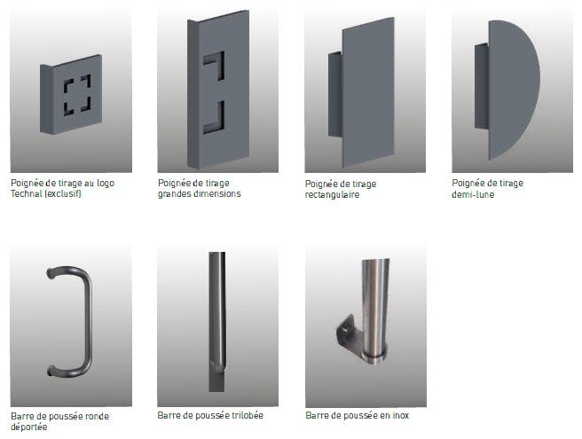

- REMPLISSAGE
Le remplissage sera de type double vitrage certifié CEKAL de chez … de composition…. avec isolateur de type….
Transmission lumineuse TL (EN410) : … et / ou de la fenêtre TLw
Facteur solaire Sg (EN410) : …et / ou de la fenêtre Sw….

- PERFORMANCES
/ Thermique : La menuiserie justifiera d’un Uw maximum de ….. W/m².K, obtenu en utilisant un double vitrage proposant un Ug de …. W/m²K et un intercalaire proposant Psi de …. W/m²K.
Pour une ou plusieurs applications représentatives du projet (choix et quantité à définir par la maitrise d’œuvre) un calcul thermique validé par le CSTB sera à fournir par l’entreprise adjudicataire du présent lot.

/ Acoustique : L’ensemble menuisé justifiera selon EN ISO 10140 & EN ISO 717 & EN fenêtre 14351-1 d’un affaiblissement acoustique de …

/ AEV : L’ensemble menuisé, par sa situation géographique, justifiera d’un classement Air Eau Vent de type : A…E…V…

/ Cycle ouverture fermeture : l’élément justifiera d’une classe 8 (1 000 000 de cycles) selon EN 12400.

Pour toutes informations complémentaires vous pouvez consulter notre site internet www.technal.com/

Vous pouvez également contacter votre responsable prescription régionale :

